CITANTE
Arley de J Ramírez Patiño Jefe Oficina de Control interno
Citación a Reunión de |  |  |  | Acta No. | Carácter de la Reunión
Mesa Instalación Auditoria Penal y Familia |  |  |  | 113 | Ordinaria |  | Extraordinaria |  |  | x
Fecha de Reunión |  |  | Lugar de Reunión |  |  |  |  | Hora inicio | Hora final
Día | Mes | Año |  |  |  |  |  | Hora inicio
30 | 07 | 2025 | Sede de la Personería: en la Oficia de la Delegatura, penal y familia |  |  |  |  | 02:00 pm | 02:30pm
ORDEN DEL DIA
- Mesa Instalación Auditoria Penal y Familia
- Asistentes a la reunión
- Socialización plan y programa de auditoria
- Criterios y fuentes de Evaluación
- Objetivo de la auditoria
- Alcance
- Tiempos de ejecución
Compromisos
DESARROLLO
- Mesa Instalación Auditoria Penal y Familia

Siendo la fecha y hora señalada se da inicio a la reunión

- Asistentes a la reunión

Contando con la asistencia de la delegatura de Penal y Familia la Dra. Liss Mayiberth Duarte Vásquez y equipo de Apoyo

Yudy Alejandra López Londoño (Abogada)
Janeth Astrid Gutiérrez Arboleda (Asistencial)
Juan Felipe Durango Garzón (Abogado)

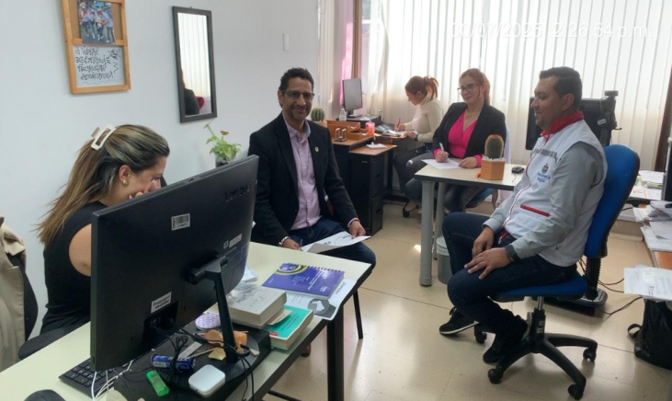 | 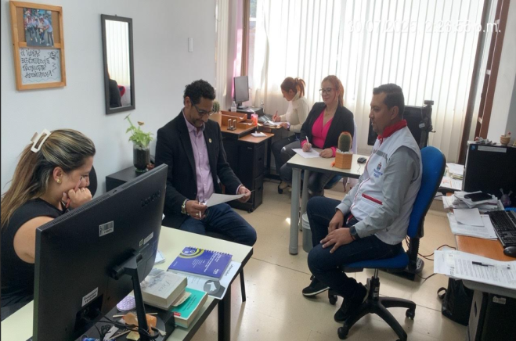
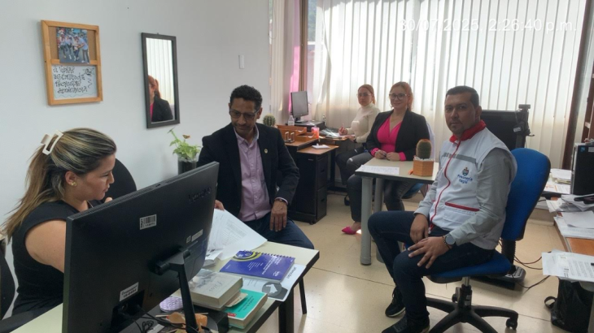 | 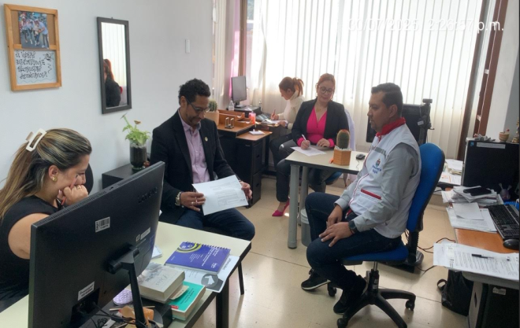
Fuente: construcción propia Mesa de Instalación Fecha 30/07/2025- de auditoría Control Interno Proceso Intervenciones en proceso Penal y Familia

- Socialización plan y programa de auditoria

Se socializa plan y programa de auditoría
Formato: FEM-07 Programa anual de auditorías internas:
FEM-08 Plan de Auditoria

“RESOLUCIÓN No. 015, Itagüí, veintisiete (27) de enero de dos mil veinticinco (2025). POR MEDIO DE LA CUAL SE ADOPTA EL PROGRAMA ANUAL INSTITUCIONAL DE
AUDITORÍAS INTERNAS Y DE CALIDAD PARA LA VIGENCIA 2025 DE LA PERSONERÍA MUNICIPAL DE ITAGÜÍ”.

- Criterios y fuentes de Evaluación:

Procedimientos:
- PPF- 01 Intervención y Asistencia en los Procesos Penales
- PPF- 03 Intervención y asistencia en los procesos de familia.
- PPF- 04 Ley de Apoyo.
Formatos:
- FPF-04 Registro de diligencia Penal y Familia
- FPF-05 Formato Solicitud Ley de Apoyo
- FPF-07 Informe Valoración de Apoyo.
- FPF-03 Registro de expedientes de actuaciones i Intervenciones en Procesos Penales y de Familia
- FPF-06 Seguimientos a solicitudes Ley de Apoyo

Ver listado maestro de documentos externos - Nomograma- FGD-10:

- Objetivo de la auditoria

Objetivo de la auditoria:
Realizar en 2025 una verificación independiente y sistemática de los Procesos, procedimientos, métodos, controles y prácticas de la delegatura Penal y Familiar, procesos de atención al usuario, la gestión de riesgos, cumplimiento plan estratégico Institucional, Plan de acción, de la delegatura, evaluando la eficiencia, eficacia y uso adecuado de los recursos institucionales. Asimismo, fortalecer el Sistema de Control Interno mediante la revisión de Productos y Servicios No Conformes (PSNC) y del Modelo Integrado de Planeación y Gestión (MIPG), bajo el esquema de las tres líneas de defensa y alineado con la dirección estratégica de la Entidad.

Objetivos de La Delegatura: Proceso Penal y Familia:
Garantizar los Derechos Constitucionales de la sociedad, mediante la intervención permanente en los despachos judiciales y administrativos, conducentes a la protección y restablecimiento de los derechos humanos y fundamentales a través del ejercicio de los principios de la función pública, legalidad y debido proceso.

Objetivo General Alineado al PEI 2025-2028

Salvaguardar y promover los derechos humanos de toda la comunidad del municipio de Itagüí, mediante acciones basadas en el marco jurídico colombiano, con enfoque humanista y democrático, especialmente hacia personas en condición de vulnerabilidad.
- Alcance

Descripción Detallada del Plan de Acción 2025
Delegatura Penal y Familiar – Personería Municipal de Itagüí

Línea Estratégica
Promoción y Protección de los Derechos Humanos

Objetivo General
Salvaguardar y promover los derechos humanos de toda la comunidad del municipio de Itagüí, mediante acciones basadas en el marco jurídico colombiano, con enfoque humanista y democrático, especialmente hacia personas en condición de vulnerabilidad.

Programa
Prevención e intervención oportuna en asuntos penales y de familia
- Proyecto 0106 – Acompañamiento Integral en Justicia y Derechos Sociales en Itagüí
Este proyecto desarrolla acciones concretas de intervención, acompañamiento, asesoría y verificación del debido proceso en los ámbitos penal y familiar, tanto en escenarios administrativos como judiciales. Se divide en cuatro componentes:
- Indicador 010601: Intervenciones en procesos penales y asuntos de familia
Descripción:
Se realizan acompañamientos en audiencias penales, verificación en fiscalías y juzgados penales, diligencias de allanamiento y destrucción de pruebas. En lo familiar, se brindan asesorías en comisarías, ICBF y juzgados de familia; se elaboran demandas y valoraciones conforme a la Ley 1996 de 2019 (Ley de Apoyo para personas con discapacidad).
- Meta programada: 100%
- Actividad: Realizar intervenciones penales y familiares
- Código de Actividad: 01060101
- Unidad de Medida: Porcentaje
- Evidencia: Actas, registros de diligencia, oficios
- Responsable: Delegado
- Ejecución física: 25% por trimestre

2. Indicador 010602: Diagnóstico de población privada de la libertad (PPL)
Descripción:
Actualizar e identificar las cifras de personas en los centros transitorios de detención del municipio para garantizar la vigilancia y defensa de los derechos humanos en estos espacios.
- Meta programada: 2 informes
- Actividad: Recopilación y análisis de cifras de PPL
- Código de Actividad: 01060201
- Unidad de Medida: Número
- Evidencia: Informe consolidado
- Responsable: Delegado
- Ejecución física: 100% en agosto

3. Indicador 010603: Capacitaciones a ciudadanos sobre asuntos de familia
Descripción:
Realización de campañas pedagógicas dirigidas a la comunidad sobre temas familiares: derechos de infancia y adolescencia, protección de mujeres, regulación de custodias, entre otros.
- Meta programada: 2 capacitaciones
- Actividad: Ejecución de jornadas formativas
- Código de Actividad: 01060301
- Unidad de Medida: Número
- Evidencia: Informes de ejecución
- Responsable: Delegado
- Ejecución física: 50% en julio y 50% en octubre

4. Indicador 010604: Intervenciones bajo la Ley de Apoyo (Ley 1996 de 2019)
Descripción:
Asesorías legales y acompañamiento integral a personas con discapacidad para ejercer su capacidad jurídica a través de la figura del apoyo.
- Meta programada: 100%
- Actividad: Valoraciones, asesorías y elaboración de demandas
- Código de Actividad: 01060401
- Unidad de Medida: Porcentaje
- Evidencia: Informe de gestión
- Responsable: Delegado
- Ejecución física: mensual, con avance del 9.09% por mes y 9.10% en diciembre

Observaciones Generales
- Todas las actividades tienen un peso porcentual del 100%, lo que implica su prioridad estratégica dentro del Plan.
- Las actividades están alineadas con indicadores de resultado y mecanismos claros de verificación.
- El enfoque está centrado en la atención directa a población vulnerable, el cumplimiento de la normatividad nacional (Ley 1996 de 2019 Ley de Apoyo) y la garantía de derechos en procesos judiciales y extrajudiciales.
- El seguimiento y evaluación de estas acciones debe articularse con el Sistema de Gestión de Calidad (SGC), el PEI 2025–2028 y el esquema de tres líneas de defensa institucional.
- Tiempos de ejecución

Proceso de auditoría su desarrollo durante el día 01 del mes de agosto en su etapa de ejecución, e informe definitivo a 30 agosto de 2025
Compromisos:
COMPROMISOS |  | RESPONSABLE | FECHA  PROGRAMADA
1 | Realizar acta mesa de Instalación | Jefe oficina de Control interno | Día de la reunión de Instalación
2 | Revisión y actualización de procedimientos y formatos SGC | DELEGATURA Penal y Familia | Por definir
3 | Ver listado maestro de documentos externos - Nomograma- FGD-10 y actualizar | DELEGATURA Penal y Familia | Por definir
4 | Información de la delegatura se puede evidenciar en la Carpeta publica SGC | DELEGATURA Penal y Familia

Anexo

Formato: FEM-08 Plan de auditoria
Formato: FEM-07 Programa anual de auditorías internas
Ver listado maestro de documentos externos - Nomograma- FGD-10:

Anexo listado de asistencia

Atentamente,


ARLEY DE JESÚS RAMÍREZ PATIÑO
Jefe Oficina de Control Interno.
Personería Municipal Itagüí

P/E/ Arley De Jesús Ramírez Patiño-Jefe Oficina de Control Interno
R/ Dra. Liss Mayiberth Duarte Vásquez delegada Penal y Familia

